SUPER ESCOLA
Sistema Integrado de Gestão Académica
SIGA v3.0

APRESENTAÇÃO DE FUNCIONALIDADES
Perfil: PROFESSOR
Julho 2026 · Versão 3.0

1. Perfil do Utilizador — Professor

O Professor é o utilizador responsável pela leccionação diária, pelo lançamento de notas e pelo registo de sumários e presenças. Através do SIGA, tem acesso a um painel personalizado com as suas turmas e disciplinas atribuídas, podendo gerir todo o seu trabalho pedagógico — desde a planificação de aulas até à emissão de actas de provas — sem sair da plataforma.

Responsabilidades por Área
Área | Responsabilidades Principais
Painel Pessoal | Dashboard com estatísticas de aulas, notas pendentes e estimativa salarial mensal
Pedagógico | Lançamento de notas, gestão de pautas, horário e sumários por turma e disciplina
Planificação | Planificações de aulas, programa curricular e resultados pedagógicos
Comunicação | Partilha de materiais didácticos, chat interno e validação de cartão na portaria
Avaliação | Auto-avaliação de desempenho docente e avaliação diagnóstica/formativa
Recursos | Biblioteca digital, trabalhos finais de curso e calendário de eventos

Menu Lateral — Secções Disponíveis
Painel do Professor: Meu Painel — Dashboard pessoal com estatísticas e acesso rápido
Área Pedagógica: Minhas Turmas · Notas & Lançamentos · Gestão de Pautas · Horário · Sumário / Presenças · Planificações · Programa Curricular · Resultados · Ocorrências · Avaliação de Professores · Biblioteca · Trabalhos Finais · Calendário
Comunicação: Materiais Didácticos · Chat — Conversa Interna · Portaria — Validar Cartão

17+  Funcionalidades | 3  Secções temáticas | 100%  Foco lectivo

2. Painel do Professor

▶ Meu Painel — Dashboard Pessoal
Todas as informações relevantes numa única vista

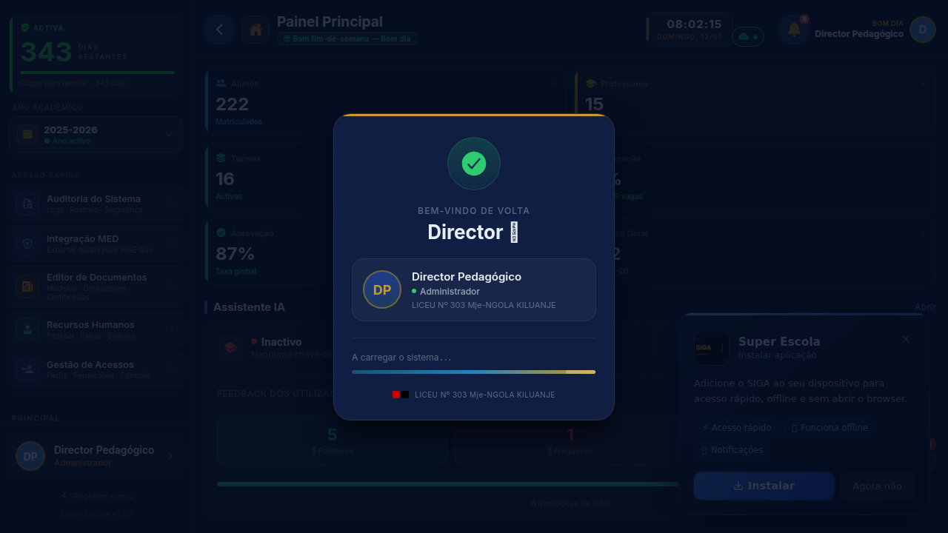

O Painel do Professor é o ponto de entrada personalizado onde o docente encontra, de forma imediata, um resumo do seu dia de trabalho: turmas atribuídas, aulas marcadas, notas por lançar, mensagens recebidas e a estimativa do salário mensal baseada nas horas lectivas registadas.
• Resumo de turmas e disciplinas atribuídas no ano lectivo corrente
• Indicador de notas por lançar e pautas com prazo a vencer
• Contador de aulas dadas vs. aulas previstas por turma
• Estimativa salarial mensal baseada nos tempos lectivos submetidos
• Acesso rápido a lançamento de notas, sumários e emissão de actas de provas
• Notificações de novas mensagens e comunicados da direcção
• Indicador de sumários pendentes de validação pelo RH

3. Área Pedagógica

▶ Minhas Turmas
Visão completa das turmas e alunos atribuídos

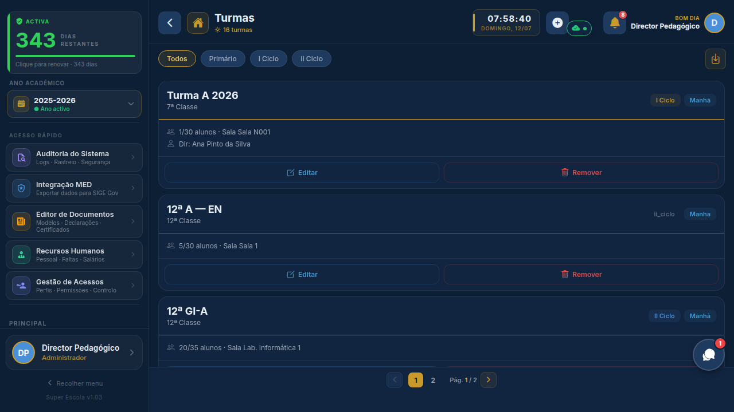

Módulo central onde o professor consulta todas as turmas e disciplinas que lhe estão atribuídas no ano lectivo activo, com acesso imediato à lista de alunos, indicadores de assiduidade e funcionalidades de comunicação com a secretaria pedagógica.
• Lista de todas as turmas atribuídas com classe, turno e sala
• Número de alunos activos por turma e disciplina
• Acesso directo à lista de alunos de cada turma
• Indicadores de assiduidade: alunos presentes vs. ausentes por data
• Pedido de nova atribuição de turma à secretaria através do sistema
• Navegação rápida para lançamento de notas e sumários da turma

▶ Notas & Lançamentos
Lançamento e gestão de avaliações por turma e período

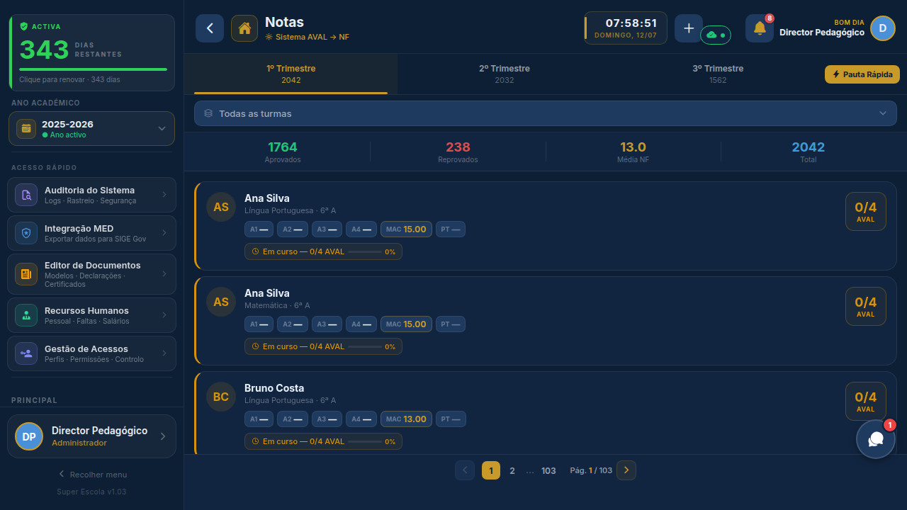

Interface de lançamento de notas que permite ao professor introduzir e gerir as classificações dos alunos por trimestre, tipo de avaliação (PP, MAC, PT, PG) e disciplina, com validação automática e alertas de prazo.
• Lançamento de notas por aluno, disciplina e período (1.º, 2.º e 3.º trimestre)
• Campos de avaliação configuráveis: PP, MAC, PT, PG e Exame
• Cálculo automático da nota final e situação de aprovação/reprovação
• Alertas de prazo: aviso quando a pauta está prestes a fechar
• Pedido de reabertura de pauta quando o prazo é excedido
• Visualização da pauta completa antes de submeter para validação
• Exportação de notas em PDF para entrega oficial à secretaria

▶ Gestão de Pautas
Controlo do estado de cada pauta sob responsabilidade do professor

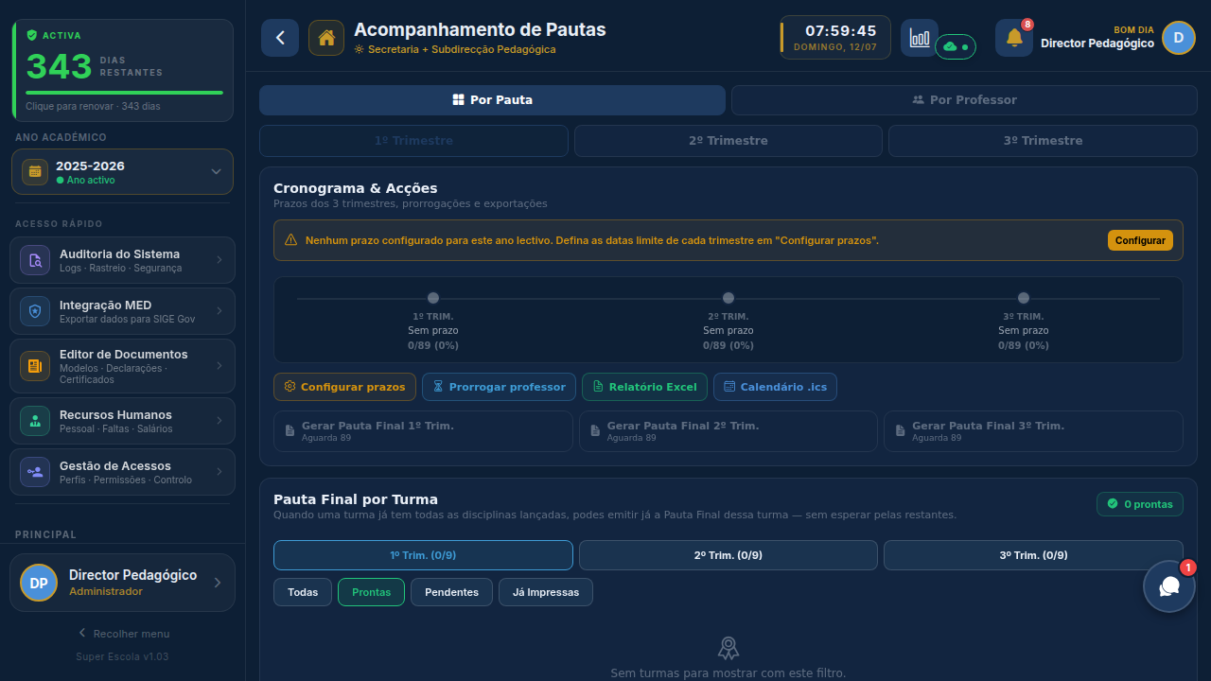

Painel de gestão das pautas atribuídas ao professor, com indicação do estado de cada uma — por lançar, em curso, submetida ou fechada — e fluxos para emissão de actas de provas e pedido de reabertura.
• Estado em tempo real de cada pauta: aberta, em lançamento, fechada
• Emissão de Acta de Provas em PDF para cada disciplina e turma
• Submissão de pauta para validação pela direcção pedagógica
• Pedido de reabertura fundamentado quando o prazo é ultrapassado
• Histórico de submissões com data e estado de aprovação
• Alertas automáticos de pautas com prazo a expirar

▶ Horário
Visualização do horário semanal atribuído

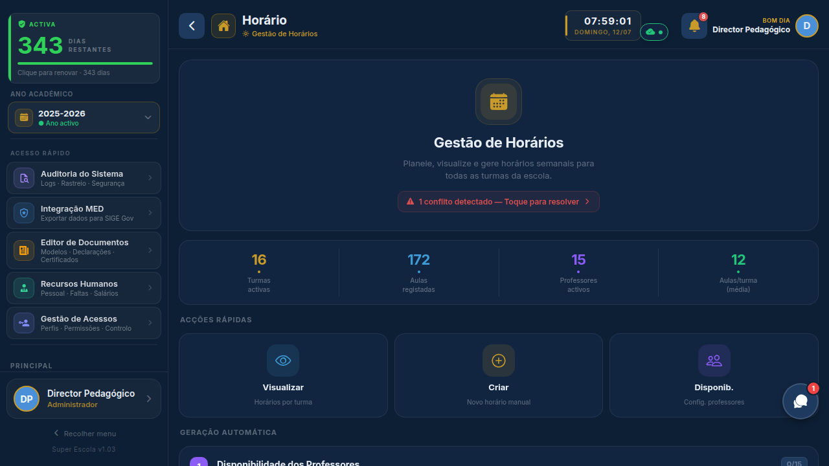

Consulta do horário semanal do professor com todas as aulas, turmas, disciplinas, salas e turnos atribuídos para o ano lectivo corrente, com opção de impressão.
• Horário semanal organizado por dia, hora, turma e sala
• Diferenciação visual por turno (manhã, tarde, noite)
• Carga lectiva semanal total e por disciplina
• Exportação e impressão do horário em PDF
• Actualização automática quando o horário é editado pela secretaria

▶ Sumário / Presenças
Registo diário de aulas dadas e assiduidade dos alunos

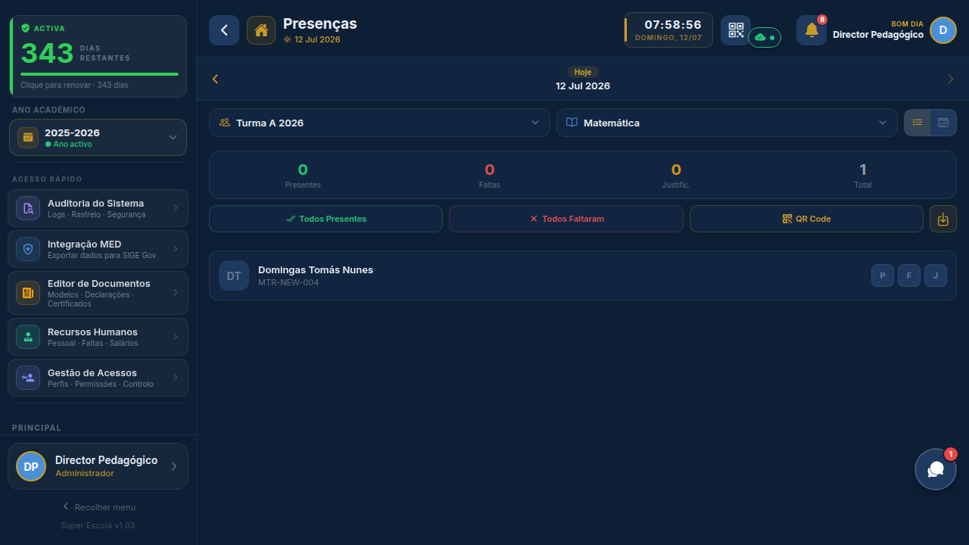

O módulo de sumários é o diário de bordo do professor — regista o conteúdo leccionado em cada aula, a assiduidade dos alunos e submete o relatório ao Recursos Humanos para validação e processamento salarial.
• Registo do sumário (conteúdo lectivo) por aula, turma e data
• Marcação de presenças e faltas dos alunos por sessão
• Estado de validação pelo RH: Pendente, Aceite ou Rejeitado
• Histórico completo de sumários submetidos por período
• Alerta quando um sumário é rejeitado com motivo indicado
• Base de dados para cálculo automático da remuneração mensal
• Conformidade com o registo oficial de actividade lectiva exigido pelo MED

▶ Planificações de Aulas
Elaboração e gestão do plano de aulas por unidade didáctica

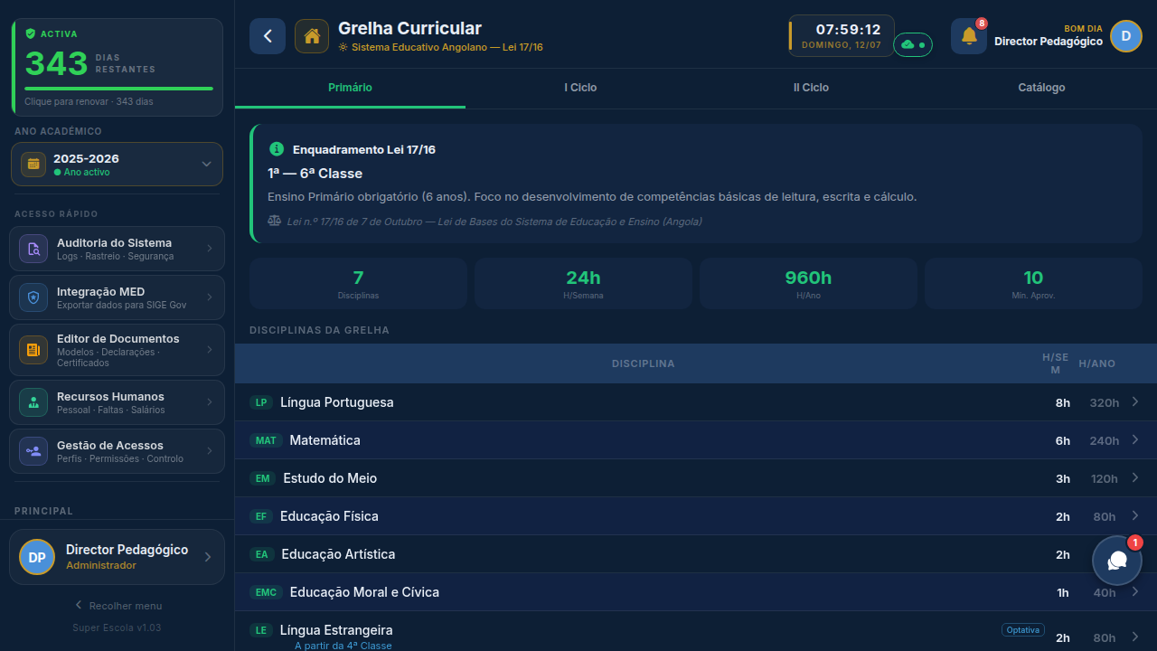

Ferramenta de planificação que permite ao professor elaborar e submeter os planos de aula por unidade temática, alinhados com o programa curricular oficial e verificáveis pelo Técnico Pedagógico.
• Criação de planificações por unidade, turma e disciplina
• Alinhamento automático com o programa curricular oficial
• Submissão para revisão e aprovação pelo Técnico Pedagógico
• Histórico de planificações aprovadas e com comentários
• Modelo estruturado: objectivos, conteúdos, metodologia e avaliação

▶ Programa Curricular
Consulta e controlo do cumprimento do programa oficial

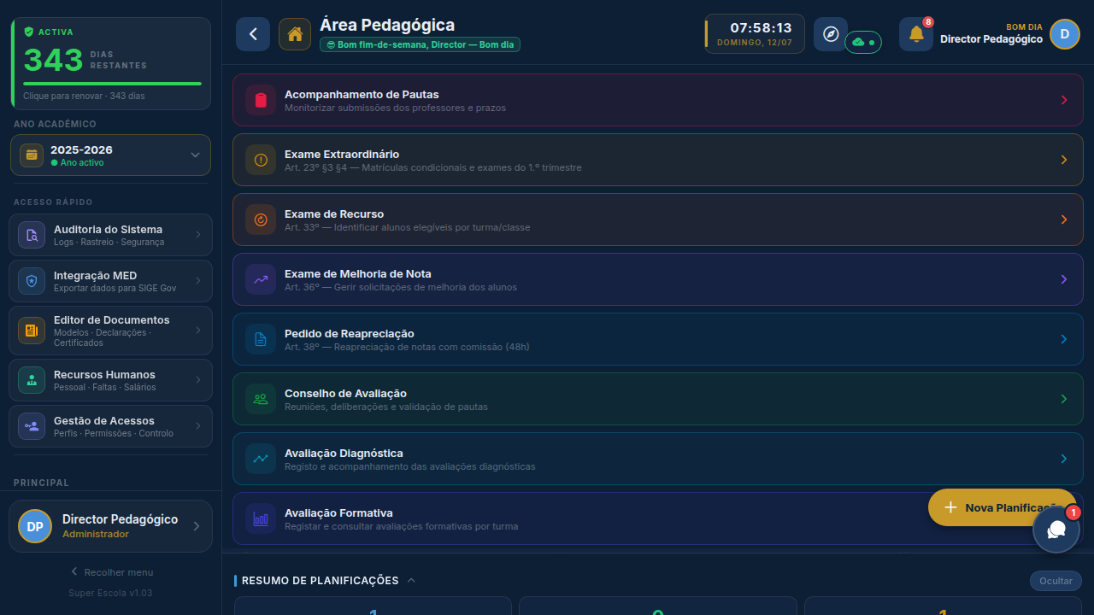

Módulo de consulta do programa curricular oficial por disciplina e classe, permitindo ao professor acompanhar o progresso lectivo e identificar conteúdos por leccionar.
• Programa oficial por disciplina, classe e trimestre
• Marcação de conteúdos já leccionados vs. pendentes
• Indicador visual de cumprimento do programa em percentagem
• Alinhamento com as planificações e sumários submetidos
• Exportação para relatório de cumprimento do programa

▶ Resultados Pedagógicos
Análise do desempenho dos alunos nas suas disciplinas



Painel analítico com os resultados académicos das turmas e disciplinas do professor, permitindo identificar alunos com dificuldades e tomar medidas pedagógicas atempadas.
• Taxas de aprovação e reprovação por turma e trimestre
• Distribuição de notas por intervalos (0-9, 10-13, 14-17, 18-20)
• Identificação de alunos em risco nas suas disciplinas
• Comparativo de desempenho entre turmas da mesma disciplina
• Exportação de análise para apresentação em conselho de turma

▶ Ocorrências Disciplinares
Registo de incidentes e comportamentos nas aulas



O professor pode registar ocorrências disciplinares observadas nas suas aulas, com descrição do incidente, aluno(s) envolvido(s) e medida proposta, para acompanhamento pelo Técnico Pedagógico.
• Registo de ocorrências por aluno, turma e data
• Categorização por tipo: comportamental, académico ou disciplinar
• Submissão para revisão e acompanhamento pelo pedagógico
• Histórico de ocorrências registadas por turma e período
• Notificação automática ao director de turma e pedagógico

▶ Avaliação de Professores
Processo de avaliação do desempenho docente

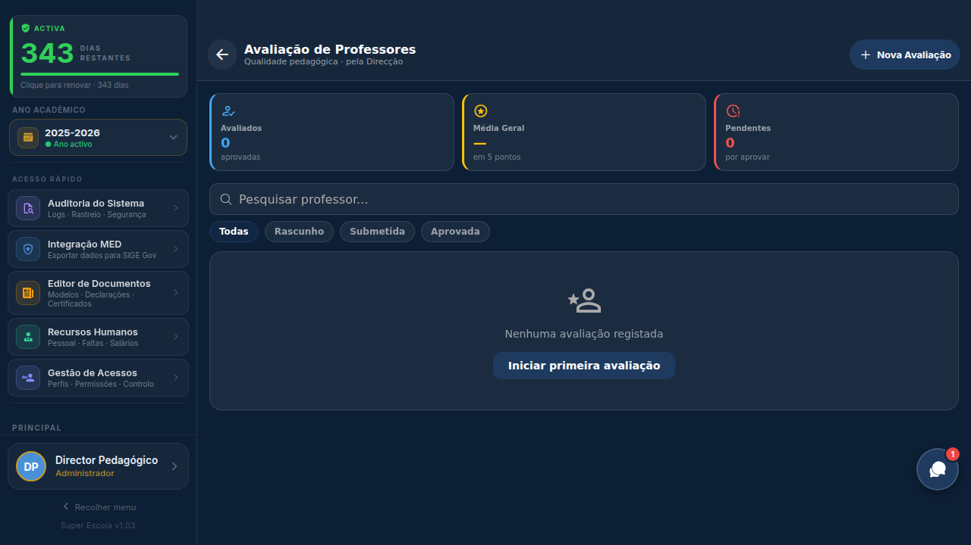

Módulo de avaliação de desempenho docente onde o professor pode consultar a sua ficha de avaliação, o feedback do Técnico Pedagógico e o histórico das suas avaliações por ano lectivo.
• Consulta da ficha de avaliação individual com critérios e pontuação
• Feedback do Técnico Pedagógico com observações e recomendações
• Histórico de avaliações por ano lectivo
• Indicadores: cumprimento do programa, pontualidade e resultados dos alunos
• Acesso ao relatório de desempenho para efeitos de progressão na carreira

4. Recursos Pedagógicos

▶ Biblioteca Digital
Acesso ao acervo bibliográfico e recursos educativos da escola

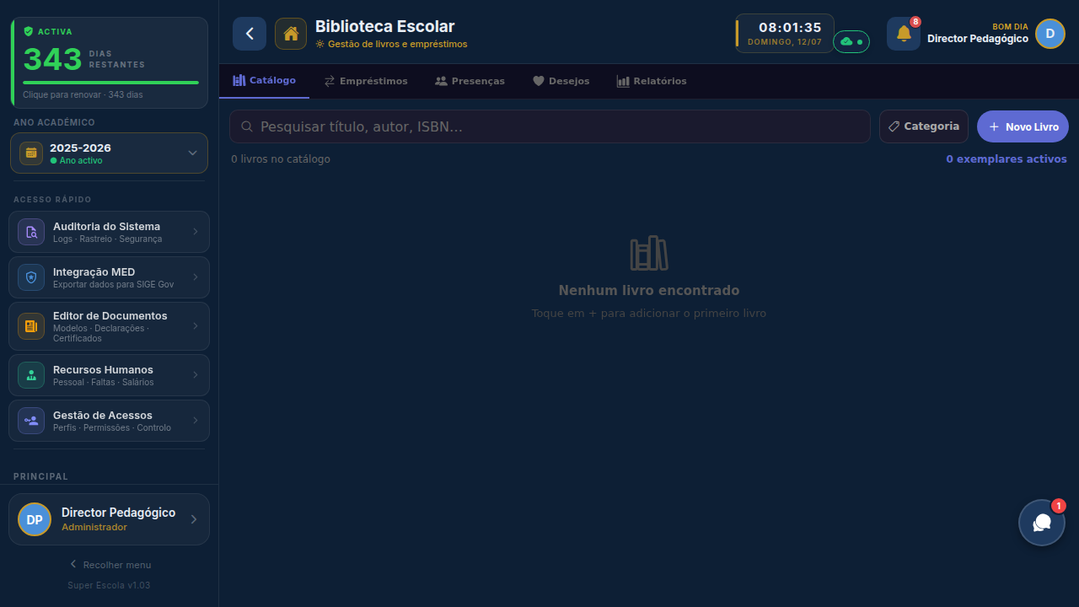

A Biblioteca Digital disponibiliza ao professor o acervo de recursos educativos da escola — manuais, fichas, documentos de referência e materiais de apoio ao ensino — organizados por disciplina, classe e tipo de recurso.
• Catálogo de livros, manuais e documentos por disciplina e classe
• Pesquisa por título, autor, disciplina ou palavra-chave
• Download de materiais disponíveis para uso em aula
• Registo de empréstimos de materiais físicos
• Adição de novos recursos ao catálogo com aprovação do bibliotecário

▶ Trabalhos Finais de Curso
Orientação e avaliação de trabalhos de fim de ciclo

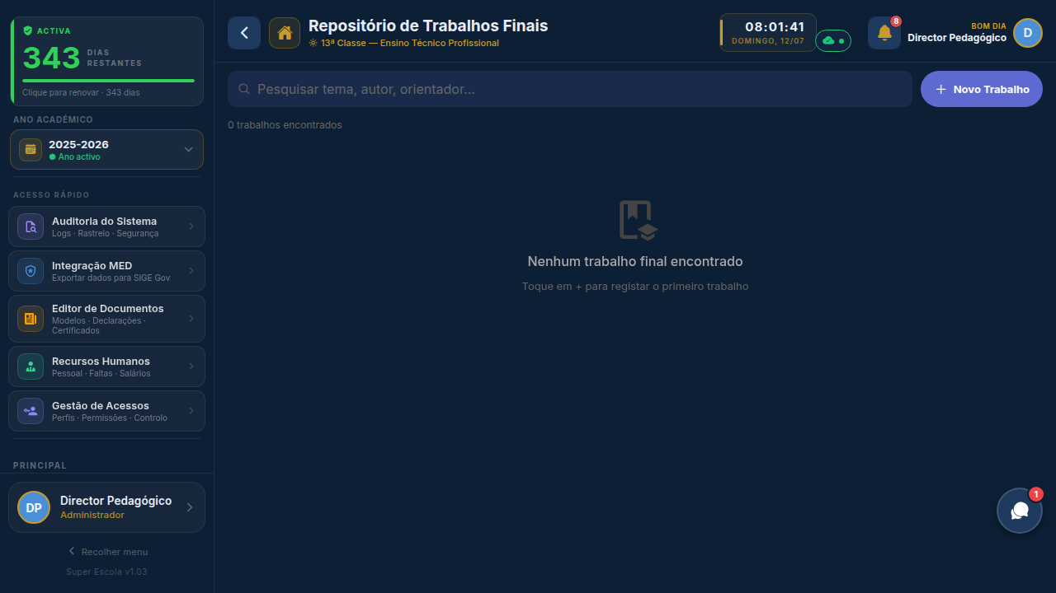

Módulo de gestão dos trabalhos de fim de curso (TFC/PAP) orientados pelo professor, com acompanhamento do estado de cada trabalho, submissão de avaliações e arquivo digital.
• Lista de alunos orientandos com tema e estado do trabalho
• Registo de sessões de orientação e feedback por aluno
• Submissão da nota de avaliação do trabalho final
• Arquivo digital dos trabalhos entregues em formato PDF
• Calendário de defesas e apresentações

▶ Calendário de Eventos
Agenda escolar com datas relevantes para o professor

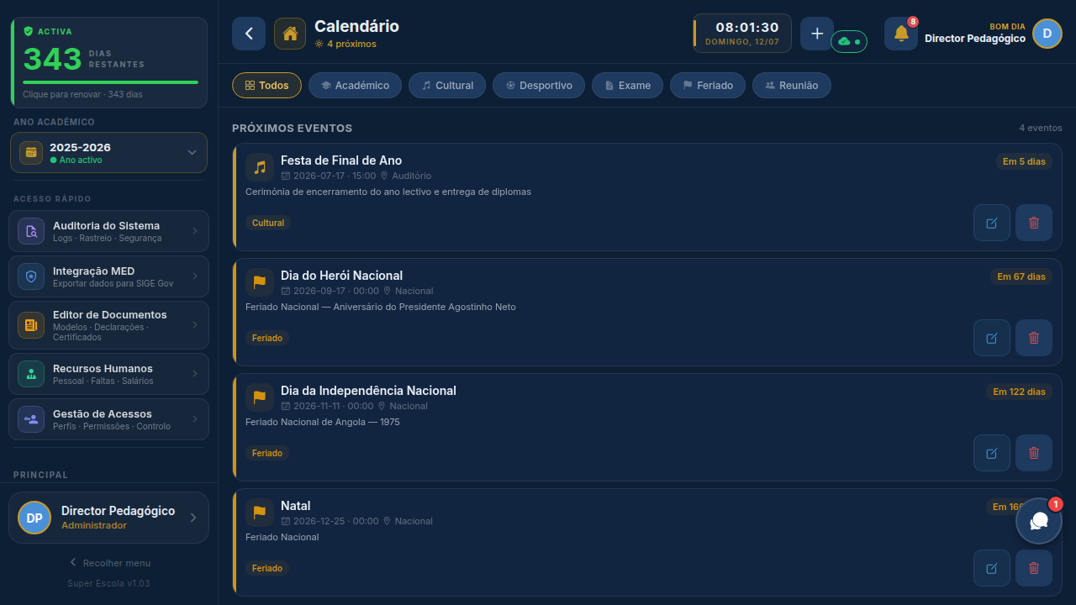

Calendário integrado com todos os eventos escolares relevantes para o professor — provas, reuniões, feriados, datas de entrega de pautas e actividades extracurriculares.
• Visualização mensal e semanal de todos os eventos escolares
• Datas de entrega de notas e fecho de pautas por período
• Reuniões de conselho de turma e pedagógico
• Feriados nacionais e dias de actividades escolares
• Notificações automáticas de eventos próximos

5. Comunicação & Materiais

▶ Materiais Didácticos
Partilha de conteúdos e recursos com as turmas

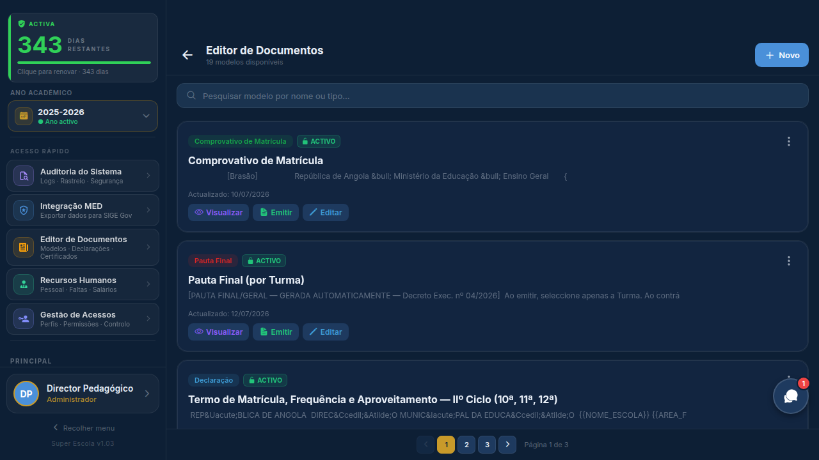

Hub de partilha de materiais didácticos onde o professor faz o upload de ficheiros e conteúdos para as suas turmas — fichas, apresentações, vídeos e ligações — acessíveis pelos alunos directamente no SIGA.
• Upload de ficheiros: PDF, Word, PowerPoint e outros formatos
• Organização por turma, disciplina e unidade temática
• Partilha de ligações para recursos externos e vídeos educativos
• Controlo de versões: actualização de materiais sem perder o histórico
• Notificação automática aos alunos quando novos materiais são adicionados
• Estatísticas de downloads e acesso por turma e aluno

▶ Chat — Conversa Interna
Comunicação directa com colegas e direcção



Sistema de mensagens internas que permite ao professor comunicar em tempo real com outros docentes, a direcção pedagógica e a secretaria, sem recorrer a canais externos.
• Mensagens directas com qualquer utilizador da escola
• Conversas em grupo por departamento ou turma
• Envio de ficheiros e documentos nas conversas
• Notificações push de novas mensagens
• Histórico completo de conversas disponível a qualquer momento
• Reacções e confirmação de leitura nas mensagens

▶ Portaria — Validar Cartão
Controlo de acesso por QR Code na entrada da escola

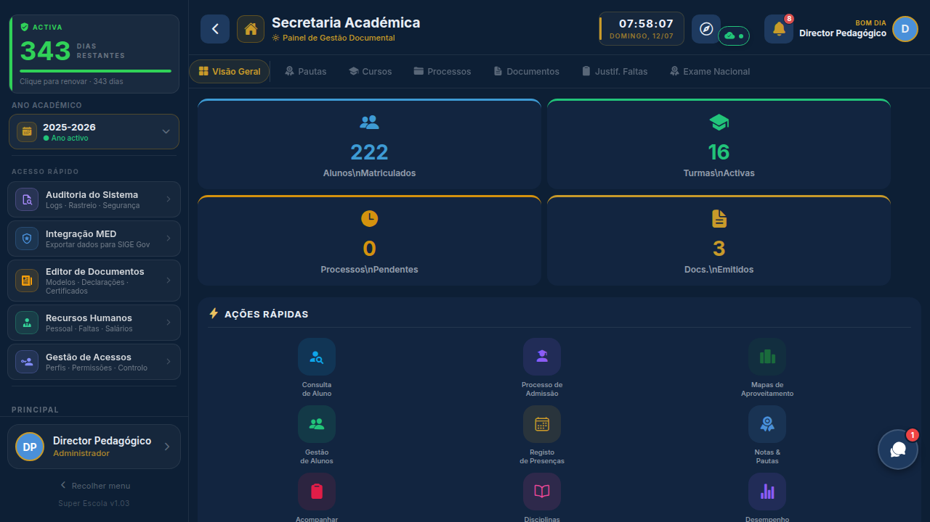

Ferramenta de validação de cartão de acesso por leitura de QR Code, permitindo ao professor que desempenha funções na portaria confirmar a identidade e situação de qualquer aluno ou funcionário que entra na escola.
• Leitura de QR Code com a câmara do dispositivo
• Identificação imediata do portador: nome, foto e turma
• Verificação de situação académica e financeira em tempo real
• Registo automático da entrada com data e hora
• Alerta em caso de aluno suspenso ou com situação irregular

SUPER ESCOLA · SIGA v3.0
Perfil: Professor · 17+ Funcionalidades · 3 Secções Temáticas

Para mais informações contacte a equipa Super Escola
www.superescola.ao | Julho 2026

